2014年高二物理实验技能测试复习提纲

考生须知：
- 物理实验技能测试的实验共分A、B、C三组，每组两个实验，满分20分，考试时间15分钟。
- 考生应在测试准备室按照考务要求随机抽取一实验组别。抽取实验组别后，应在教师发放的试卷和评分表上规定位置，用蓝色或黑色的钢笔或圆珠笔清楚填写姓名、学籍所在学校、报名号、测试号、实验组别等信息。填写信息前，应首先确认教师发放的试卷组别和评分表组别与抽取的实验组别是否一致；若不一致，请及时向监考教师提出。
- 进入考场前，必须仔细阅读实验操作安全守则，在实验过程中按照实验操作安全守则要求进行实验操作。
- 进入考场后，应按照监考教师的安排进行实验。考生必须独立操作，不得携带和参阅课本、实验册和其他资料。
- 除发现实验仪器故障、器材或材料短缺可向监考教师提出外，考生不得向监考教师发问或寻求帮助。
- 完成实验后，不得向监考教师提出查看评分结果的要求。

A组

实验一：用DIS测位移、平均速度
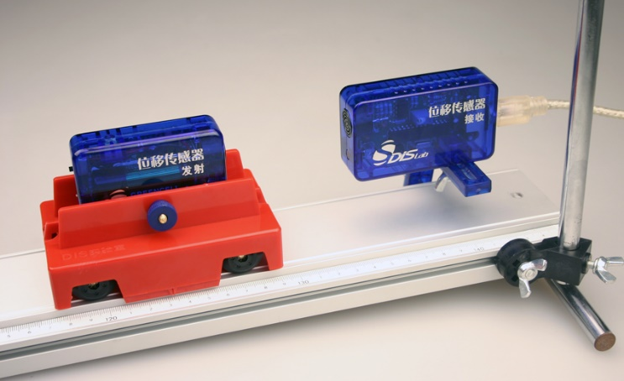
操作时注意：先点击“开始记录”按钮，然后再释放小车

评分要求：
序号 | 评分要求 | 分值
（1） | 正确放置小车和位移传感器 | 1
（2） | 点击“开始记录”，并释放小车 | 1
（3） | 得到位移随时间变化的数据点 | 1
（4） | 得到位移随时间变化的s-t图像 | 1
（5） | 选择一定的区域 | 2
（6） | 正确记录平均速度的大小 | 1
（7） | 得到相应的速度随时间变化的v-t图像 | 1
（8） | 整理器材至原状 | 1

实验二：研究共点力的合成
（1）在图板上已固定了实验用纸。
（2）橡皮筋的一端已用图钉固定在“参考固定点”上，用手移动一只弹簧测力计，按试卷上指定的方向，将橡皮筋的活动端拉到指定的标记点O，记下两个弹簧测力计的示数也即分力F₁、F₂的大小：F₁＝______N，F₂＝________N。
（3）用作图法作出两个分力的合力F，读出其大小。
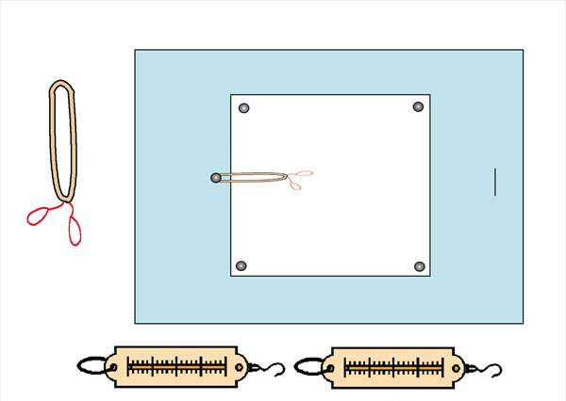

评分要求：
序号 | 评分要求 | 分值
（1） | 测力前，先进行弹簧测力计零位校正 | 1
（2） | 弹簧测力计轴线与拉力的方向一致 | 1
（3） | 橡皮筋活动端拉到标记点“O点” | 1
（4） | F₁、F₂的方向与指定方向一致，各1分 | 2
（5） | 正确记录F₁、F₂的大小，各1分 | 2
（6） | 用力的图示法正确作出F₁、F₂，各1分 | 2
（7） | 根据平行四边形定则正确画出合力F | 2
（8） | 整理器材至原状 | 1

B组

实验一：用DIS研究加速度与力，加速度与质量的关系——改变钩码个数测加速度
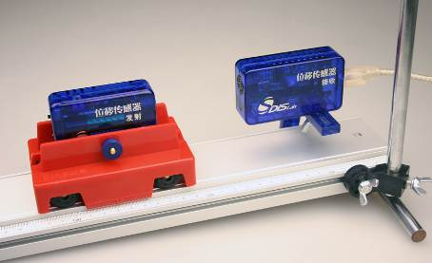
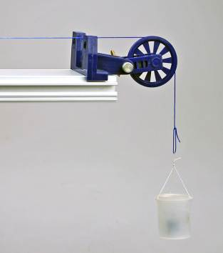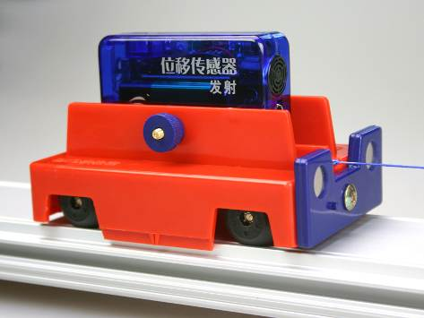
滑轮的使用
用细绳牵引小车
（1）将细绳连接小车，跨过滑轮系住钩码；
（2）将小车由静止开始释放，测出小车的加速度a₁＝________m/s²；
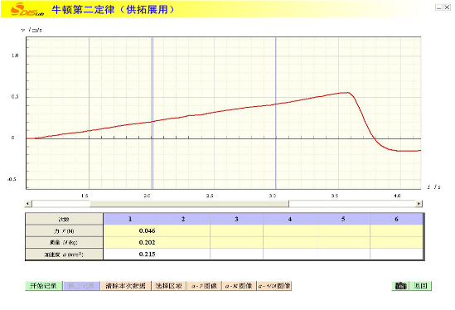
研究区域内v-t图线对应的加速度
（3）在小塑料筒内再加一个砝码，重复实验，测出小车的加速度a₂＝_____m/s²。
（4）在小塑料筒内再加一个砝码，重复实验，测出小车的加速度a₃＝_____m/s²。
（5）画出a-F图。

评分要求：
序号 | 评分要求 | 分值
（1） | 用细绳正确连接1个钩码，由静止释放小车 | 1
（2） | 得到速度随时间变化的v-t图像，在图像上选择合适的区域 | 1
（3） | 正确记录加速度a₁ | 1
（4） | 将细绳系住2个钩码，释放小车，得到速度随时间变化的v-t图像，在图像上选择合适的区域 | 1
（5） | 正确记录加速度a₂ | 1
（6） | 将细绳系住3个钩码，释放小车，得到速度随时间变化的v-t图像，在图像上选择合适的区域 | 1
（7） | 正确记录加速度a₃ | 1
（8） | 根据a的大小，在纵轴上标出合适的坐标值 | 2
（9） | 在图中将三组数据正确描点 | 2
（10） | 整理器材至原状 | 1

实验二：研究感应电流产生的条件
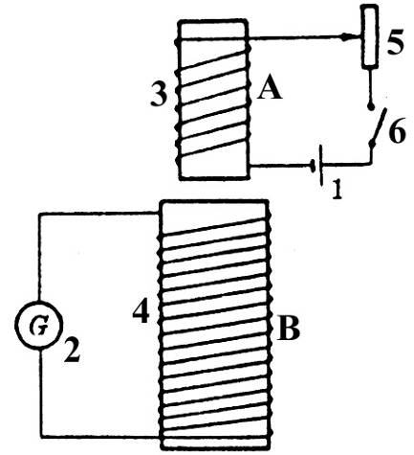
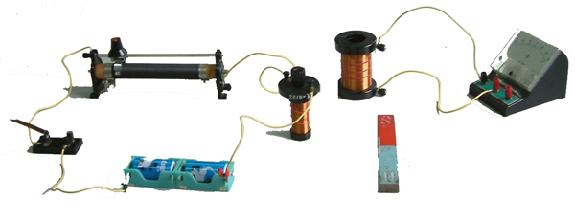
（1）利用条形磁铁，使灵敏电流计指针发生两次方向相反的偏转；
（2）将线圈A（附铁芯）、滑动变阻器、电池组和电键连接成电路，通过控制这一电路中的滑动变阻器，使连接线圈B的灵敏电流计指针发生偏转。

评分要求：
序号 | 评分要求 | 分值
（1） | 将条形磁铁插入线圈B，使灵敏电流计指针发生偏转 | 2
（2） | 将条形磁铁拔出线圈B，使灵敏电流计指针发生反向偏转 | 1
（3） | 断开电键 | 1
（4） | 滑动变阻器滑片初始位置正确 | 1
（5） | 正确连接线圈A、滑动变阻器、电池和电键 | 2
（6） | 将线圈A插入线圈B中 | 1
（7） | 通过两种不同方法，使灵敏电流计的指针发生偏转 | 2
（8） | 整理器材至原状 | 1

C组

实验一：用DIS研究温度不变时，一定质量的气体压强与体积的关系
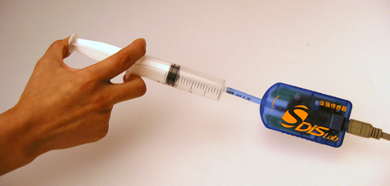
活塞已放置在15mL的位置
（1）在计算机显示屏上的表格中，输入监考教师指定的气体体积V₅；
（2）采集V₅对应的气体压强，记录：p₅＝__________kPa；
注意：正式考试时以监考老师的要求为准，可能要输入多组V数据，记录多组p数据。
（3）在计算机显示屏上得到压强和体积关系的p-V图像：
（4）在计算机显示屏上得到压强和体积倒数关系的p-1/V图像；
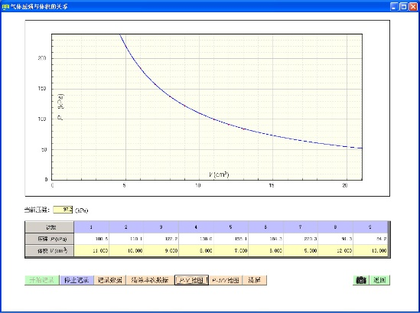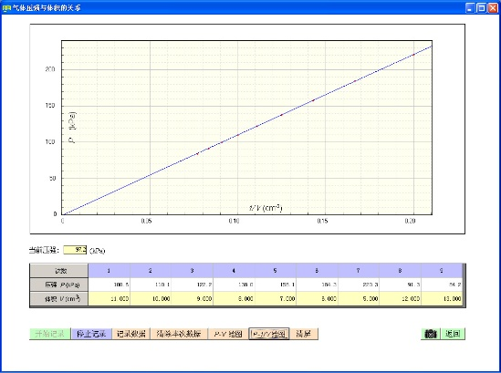
“压强-体积”关系图线
“压强-体积倒数”关系图线
（5）根据屏幕上的图像，得出本实验的结论：
_________________________________________________________________________

评分要求：
序号 | 评分要求 | 分值
（1） | 正确输入监考老师指定的体积V₄ | 1
（2） | 缓慢移动活塞，正确采集并记录压强p₄ | 1
（3） | 在适度的范围内改变气体体积，记录V₅ | 1
（4） | 正确输入V₅ | 1
（5） | 缓慢移动活塞，正确采集并记录压强p₅ | 1
（6） | 操作时，手不握住注射器封闭气体部分 | 1
（7） | 计算机显示屏上正确显示p-V图像 | 1
（8） | 计算机显示屏上正确显示p-1/V图像 | 1
（9） | 正确表述实验结论（条件1分，p、V关系1分） | 2

实验二：用多用表测电压、电流和电阻
R_{x}
R₀
（1）用多用表测出所给电路中电阻两端的电压值，记录：U＝________V；
（2）用多用表测出所给电路中的电流值，记录：I＝________A。
（3）用多用表测出所给电路中的R_{x}的阻值，记录：R_{x}＝________Ω。

评分要求：
序号 | 评分要求 | 分值
（1） | 多用表选择开关旋在电压档，且选择适当的量程 | 1
（2） | 将多用表正确接在电阻两端 | 1
（3） | 正确记录电压值 | 2
（4） | 多用表选择开关旋在电流档，且选择适当的量程 | 1
（5） | 断开电路 | 1
（6） | 将多用表正确接入电路 | 1
（7） | 正确记录电流值 | 2
（8） | 整理器材至原状，选择开关置于交流电压最大档 | 1
（1） | 红黑表笔正确插入多用表 | 1
（2） | 多用表选择开关旋在欧姆档，且选择适当的倍率 | 2
（3） | 断开电路 | 1
（4） | 测电阻R_{x}前先调零 | 1
（5） | 正确测量并记录电阻值R_{x} | 1
（6） | 整理器材至原状，选择开关置于交流电压最大档 | 2

